Psicología
Las escuelas o corrientes de la psicología
EL ESTRUCTURALISMO
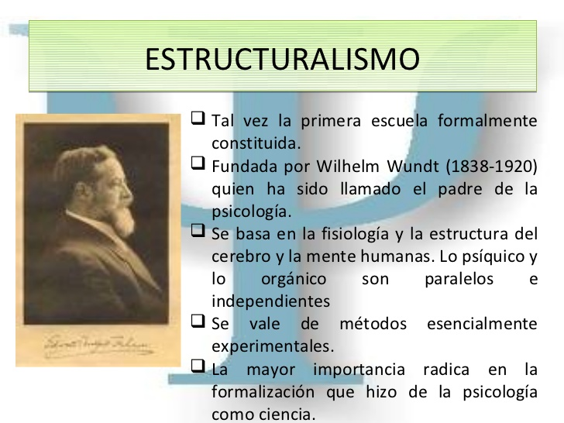

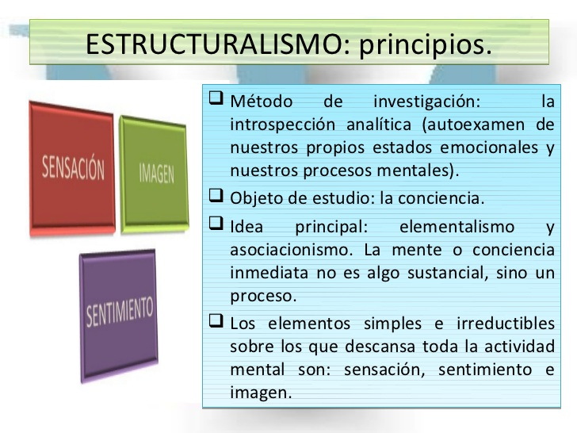

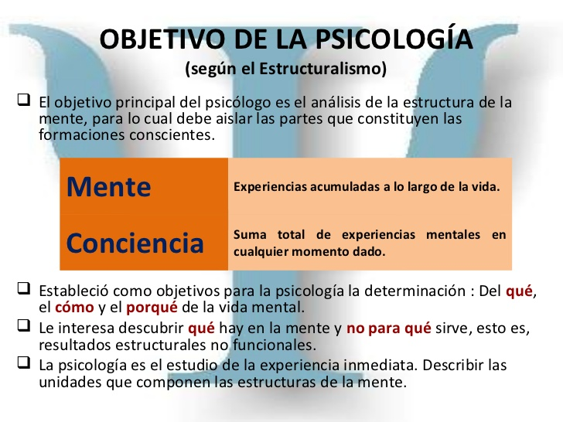

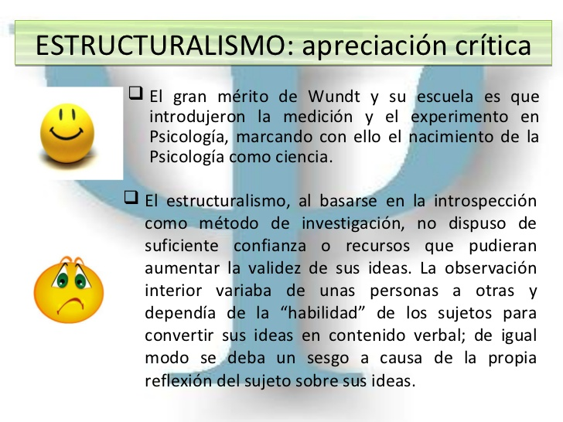

Estructuralismo. Corriente psicológica nacida en Alemania en el año 1879. Su máximo exponente fue Wilhelm Wundt. Esta escuela se centraba en analizar los procesos compuestos, descubrir las conexiones entre los elementos del análisis (estructura) y establecer las leyes de estas conexiones.
Historia
En todos los textos de Historia de la Psicología, se cita como lugar y fecha de su nacimiento la ciudad de Leipzig en Alemania y el año de 1879. En ese momento, Alemania se acababa de fundar como estado nacional y poseía la red de universidades más prestigiosa del mundo; el apoyo del gobierno imperial y de las empresas productivas a la investigación científica era decisivo, como muestra de una intención bien definida de competir con las otras naciones y convertirse en potencia mundial. A las universidades alemanas acudían todos los años miles de extranjeros para formarse en lo más avanzado de la ciencia contemporánea de su época. La aparición de la Psicología se identifica con la creación del primer laboratorio experimental dedicado al estudio de las funciones psicológicas humanas. Lo dirigía un profesor de la cátedra de Filosofía, vinculado a la corriente de la Psicofisiología de Gustav Theodor Fechner y Helmholtz y con una preparación muy completa en los estudios experimentales en estos temas.

Aportes
La propuesta de W. Wundt es original: exige pasar de la fase de las hipótesis y la formación de conceptos psicológicos, a la fase de experimentación y confirmación de sus presupuestos, con la intención de crear un cuerpo de conocimientos esenciales e incuestionables de la Psicología, de la misma forma en que las ciencias naturales se conformaron como disciplinas. Las acciones a realizar para alcanzar este propósito consistían en analizar los procesos compuestos, descubrir las conexiones entre los elementos del análisis (estructura) y establecer las leyes de estas conexiones. Tenía perfecta idea de la magnitud de la tarea y los obstáculos que enfrentaría, pero además del mérito que supondría completarla satisfactoriamente. En este sentido fue inflexible, uniendo una paciencia persistente a una capacidad enorme de trabajo.

Para Wundt, el objeto de estudio de la Psicología era la experiencia inmediata de la conciencia. Esta formulación requiere algunas aclaraciones. Cualquier acto de conocimiento de la realidad -por ejemplo, la percepción de un objeto- supone dos puntos de vistas en su análisis: o se abstrae su contenido como objeto de la representación del sujeto que lo vivencia, tal como hacen las Ciencias Naturales, en las cuales los objetos percibidos -una piedra, un animal, un proceso natural- se transforman en contenidos independientes de la acción de conocer; y otro punto de vista en que por el contrario se trata de establecer la correlación entre el objeto percibido y el sujeto que percibe. Lo que importa aquí no es la piedra, el animal o el proceso natural, sino la manera en que un sujeto lo percibe, y la relación que existe entre la representación subjetiva como contenido de la representación, y el objeto real. Este segundo punto de vista se expresa como experiencia (ocurre de forma empírica) e inmediata, porque se efectúa antes de la abstracción intelectual. La conciencia se comprende aquí como vivencia, como un "darse cuenta" de la realidad y sus componentes. Así, la definición del objeto de la Psicología marcaba la dirección de la búsqueda científica: identificar, describir y explicar cómo ocurre en los sujetos humanos la vivencia inmediata de la realidad. De esta forma, se evitaba cualquier referencia a un alma metafísica y trascendental, y se colocaba la investigación psicológica en el terreno del experimento objetivo. Los conceptos claves para la descripción eran el sujeto implicado en la vivencia; la estructura de la representación del objeto vivenciado, entendida como la relación asociativa entre elementos sensoriales simples, y los procesos activos que transforman las representaciones inmediatas en abstracciones mediatas, a los que llamó apercepción.
Método experimental
El método para investigar los procesos simples de la conciencia es el experimento, en que se varían de forma controlada las cualidades sensoriales del objeto, y se compara con el relato que el sujeto hace de su vivencia. Así, Wundt hacía coincidir el método experimental de la Psicofisiología con la Introspección, pero con algunos cambios importantes: en primer lugar, tomaba como expresión del sujeto, no sus cambios fisiológicos -aunque en algunos casos le parecían datos adicionales importantes-, sino su relato subjetivo de la vivencia, evitando así cualquier posición reduccionista de la Psicología; en segundo lugar, la introspección -el método del relato subjetivo-, debía ser entrenada para evitar la apercepción y el paso a un proceso superior, mediato con respecto a la vivencia. Al sujeto no se le permitía responder "flor": debía concentrarse en el momento anterior a la respuesta sintética para mostrar los elementos simples de su percepción y las regularidades de la asociación entre estos elementos. El método para los procesos superiores solo podía ser la observación, con una validez científica muy reducida. Así, sometía a sus sujetos de experimentación a largas sesiones de percepción de objetos y registros de sus vivencias, rechazando todo relato que no expresara las formas primigenias y elementales de la vivencia y la manera en que se asociaban -la estructura- en la vivencia. Este enfoque analítico y atomístico del hecho psicológico requería una cantidad de ensayos y un esfuerzo humano descomunal: estos fueron los primeros intentos por diseccionar de manera objetiva la vivencia humana.

Otros aportes
Pero Wundt reconocía que esta no era toda la Psicología: existía una expresión colectiva de los seres humanos registrada en las producciones culturales, tales como la lengua, el mito, la poesía, las costumbres, que requería una consideración desde la posición del psicólogo. El método en este caso sería la observación histórica y la comparación cultural. A esta parte de la Psicología le llamó Psicología de los Pueblos, para marcar el carácter colectivo e impersonal de sus contenidos. De esta forma, la Psicología nacía dividida dramáticamente entre una Psicología Experimental, objetiva, analítica, incuestionablemente científica; y una Psicología Étnica, descriptiva, sintética, y poco reconocible como ciencia en su época. La nueva ciencia nacía con el doble carácter de ciencia natural y ciencia social, y la conciencia era simultáneamente individual y colectiva.

Es difícil definir la posición epistemológica de Wundt: por un lado creía que la Psicología podía ser reconocida como ciencia natural y objetiva, y combatió duramente a todos los que presentaban inferencias e hipótesis no probadas por un método rigurosamente científico; por otra, aceptaba de buena gana descripciones iluminadas pero nada científicas si se referían a la psiquis colectiva. Esta posición debió enfrentar críticas desde todas partes, porque no resultaba consistente. Lo que sí está bien claro es el carácter académico de la ciencia que fundó: el propósito de la Psicología consiste en el conocimiento por sí mismo, por su propio descubrimiento, con muy poca o ninguna relación con la tecnología o las prácticas aplicadas, que Wundt nunca consideró como parte o fin de la ciencia. Las patologías, los niños, los animales o los salvajes no civilizados nunca entraron ni como sujetos individuales, ni como almas colectivas en su horizonte de consideración. Tal vez esta es una de las razones por la que sus resultados, obtenidos con tanto esfuerzo, no lograron fundar una escuela de larga duración, y fue criticada hasta por algunos de sus discípulos. De todas formas, su gran mérito fue afirmar el derecho de la Psicología a constituirse en ciencia y no reducirla al experimento psicofisiológico.

Continuadores
La barrera que el propio Wundt estableció entre procesos simples (analíticos, asociativos, dependientes del estímulo y abordables con métodos objetivos) y los procesos complejos (aperceptivos, sintéticos, dependientes de la abstracción del sujeto y apenas investigables) fue cuestionada en el mismo inicio. Otros investigadores plantearon que era posible penetrar los procesos superiores si se impedía la aparición de procesos de ordenamiento lógico de los estímulos.

El ejemplo más sobresaliente fue H. Ebbinghaus (1850-1909), que se dedicó al estudio de la memoria. El experimento lo concibió como una tarea de memorización: el sujeto de experimentación -en este caso, él mismo- debía memorizar sílabas sin sentido, y reproducirlas en intervalos de tiempo y condiciones variables, registrando la relación entre el resultado de la tarea y las condiciones objetivas de realización. Debían ser estímulos que no pudieran ser ordenados lógicamente (sílabas sin sentido, esto es, sin correspondencia con ningún idioma conocido) y registrables en términos objetivos (cantidad, tiempo de memorización, posición en una lista, etc.) que siempre resultaban tareas de menor esfuerzo para el sujeto en la medida en que se memorizaba, llamado por esto método de economía. Con este esquema simple y trabajoso, produjo algunos resultados que continúan como conocimientos estables de la Psicología contemporánea, como la cantidad media de estímulos diferentes que un sujeto puede retener en la conciencia, el famoso 7(+ ó - 2), las leyes que presiden el aprendizaje y las condiciones en que se produce el olvido. Por supuesto, Ebbinghaus utilizó los mismos conceptos de Wundt (asociación, vivencia, estímulo, estructura), pero consiguió introducir el concepto de tarea, acción del sujeto para resolver un problema y no la simple contemplación con relato incluido que Wundt aceptaba como único dato objetivo.

Otros autores continuaron la obra de Wundt, entre los que merece una mención E. B. Titchener (1876-1927), por el impacto que tuvo en el desarrollo de la Psicología en los Estados Unidos de América. El acuñó el nombre de corriente estructuralista dado a su obra y por extensión, a la de su inspirador y maestro, por el uso del concepto de estructura. Su posición resultó aun más radical, en el sentido de que no admitía la explicación psicológica: la Psicología debía describir la estructura de la representación que los sujetos alcanzaban a partir de la asociación objetiva del estímulo, esto es el qué y el cómo del hecho psíquico, pero la explicación de por qué se producía debía buscarse en la constitución anátomo-fisiológica del sujeto y no en sus cualidades psíquicas. Esta posición, identificada como reduccionismo, (en este caso, biologicista) se repetirá en la historia de la Psicología hasta la actualidad. La importancia de este autor no radica en su producción científica, sino en la respuesta que provocó en los investigadores norteamericanos con su postura inflexible y autoritaria de legitimar qué era científico y que no, y su condena absoluta de cualquier desvío con respecto a sus afirmaciones.

El estructuralismo no tuvo larga vida, ni en Alemania, ni en Estados Unidos. Fue sustituido por otras formas de pensar, casi desde su propio inicio, que prometían -y en muchos casos lograron- una visión conceptual y metodológica más rica y perdurable.
Actividades
- ¿Qué estudia la corriente estructuralista?
- ¿Cuáles fueron sus aportes?
- ¿Qué método utilizo?; Explíquelo
- ¿Cuál fue su Objeto de estudio?

Deben leer toda la teoría y copiarla en la carpeta, además de estudiar para la clase presencial, donde se hablara del tema y se harán preguntas acerca de la lectura realizada y de las actividades propuestas.

